Das australische Landwirtschaftsministerium (das Ministerium) und das neuseeländische Ministerium für Primärindustrie Grundstoffindustrie (NZ MPI) verlangen spezielle Anforderungen, um sicherzustellen, dass Wärmebehandlungen (HT) gegen die braune marmorierte Stinkwanze (BMSB) effektiv durchgeführt und überprüft werden. Die vollständigen Anforderungen sind in der HT-Methodik aufgeführt, die auf der Website des Ministeriums unter folgender Adresse veröffentlicht ist: [agriculture.gov.au/import/arrival/treatments/](http://www.agriculture.gov.au/import/arrival/treatments/treatments-fumigants)  [treatments-fumigants](http://www.agriculture.gov.au/import/arrival/treatments/treatments-fumigants).



**Version 1.1**

**Anforderungen zur**

**ordnungsgemäßen**

**Ausführung der BMSB-**

**Wärmebehandlung**

Im Folgenden finden Sie eine Zusammenfassung der wichtigsten einzuhaltenden Anforderungen.

**Angaben zur Sendung (siehe auch *Merkblatt zur Versandeignung*)**

BMSB-Wärmebehandlungen erfordern, dass die gesamte Ware für die erforderliche Mindestdauer auf die erforderliche Mindestemperatur erhitzt wird. Um effektiv zu sein, muss jede Oberfläche der Waren die Mindesttemperatur für die erforderliche Mindestzeitdauer erreichen. Dies schlie@t alle äu@eren

und inneren Oberflächen der zu behandelnden Waren ein, die für die BMSB zugänglich sind. Beispielsweise umfasst dies die Oberflächen des innersten Ziegels in einer Palette von Ziegeln oder Fliesen, die Oberfläche der innersten Schachtel auf einer Palette oder einem Kistenstapel, unter Kunststoffen und Teppichen in Fahrzeugen oder Maschinen sowie die tiefsten Stellen von Fahrzeugmotorschächten. Andernfalls kann es zu fehlerhaften Behandlungen kommen.



Die vollständigen Angaben zur Sendung müssen in der Aufzeichnung der Wärmebehandlung vermerkt werden.

**Sendungstauglichkeit**

Die Waren dürfen nicht so verpackt oder abgedeckt werden, dass die Wärme nicht auf alle Oberflächen der Waren gelangt, die für die BMSB zugänglich sind. Kommerzielle Verpackungen müssen nicht geöffnet, entfernt oder aufgeschlitzt werden. Alle Versandverpackungen müssen jedoch so geöffnet, entfernt oder aufgeschlitzt werden, dass die Wärme auf alle Oberflächen der Waren gelangen kann.

**Freier Luftraum / Ladekapazität**

Zwischen und um die Waren muss innerhalb der Behandlungskabine Platz vorhanden sein, damit Temperatursensoren an den erforderlichen Stellen angebracht und die Wärme gleichmäßig in der Behandlungskabine verteilt werden kann.

**Temperaturfühler**

Bei Wärmebehandlungskabinen von 100 m3 oder weniger müssen mindestens drei Temperatursensoren in den Waren und zwei Temperatursensoren im freien Luftraum angebracht werden.

Die drei Temperatursensoren in den Waren müssen folgendermaßen platziert werden:

* tief in der Ware an den Orten, die als am schwersten zu erhitzen gelten (d.h. die kälteste Oberfläche der Waren),
* so weit wie möglich von der/den Wärmequelle(n) entfernt,
* voneinander getrennt.



|  |
| --- |
| **Anforderungen zur ordnungsgemäßen Ausführung der BMSB-Wärmebehandlung** |

Die beiden Temperatursensoren im freien Luftraum müssen folgendermaßen platziert werden:

* so weit wie möglich von der/den Wärmequelle(n) entfernt,
* außerhalb des von der Wärmequelle ausgehenden Luftstroms.
* getrennt und auf gegenüberliegenden Seiten des Gehäuse.

Für Behandlungsräume über 100 m3 sind zusätzliche Temperatursensoren erforderlich. Weitere Informationen finden Sie unter HT-Methodik.

Im Folgenden finden Sie Beispiele für die Platzierung von Temperatursensoren.

**Temperaturdatenerfassung**

Die Temperaturdaten müssen ab dem Zeitpunkt des Einschaltens der Wärmequelle aufgezeichnet werden.

Temperaturdatenlogger müssen von außerhalb des Behandlungsraums abzulesen sein.

**Beginn und Ende der Behandlung**

Die Behandlung beginnt, wenn alle Temperatursensoren über der erforderlichen Mindesttemperatur zuzüglich dem Fehlerbereich des Temperatursensors liegen.

Die Behandlung endet, wenn alle Temperatursensoren gleichzeitig eine Temperatur über der erforderlichen Mindesttemperatur zuzüglich dem Fehlerbereich des Temperatursensors gehalten haben.

**Zertifizierung**

Es muss eine Bescheinigung ausgestellt werden, aus der hervorgeht, dass die Behandlung anforderungskonform

und wirksam war. Die Angaben zur Zertifizierung müssen mit den Angaben im Behandlungsprotokoll übereinstimmen.

**Dokumentation**

Die Berichte zur Behandlung sowie Zertifikationsvorlagen für die Behandlung sind in der HT-Methodik und auf der Website des Ministeriums zu finden. Sie sollten verwendet werden, um sicherzustellen, dass alle obligatorischen Informationen für alle durchgeführten BMSB-Wärmebehandlungen aufgezeichnet werden.

**Behandlungsfehler**

Sendungen werden bei der Ankunft überprüft, und Misserfolge aufgrund einer mangelhaften Ausführung von Behandlungen führen zu Verzögerungen, Kosten, erneuter Behandlung oder einer Entladeverweigerung oder Rücksendung und der Suspendierung von entsprechenden Anbietern von Wärmebehandlungen. Die Suspendierung hat Auswirkungen auf Sendungen im Transit.



**Anleitung zur Platzierung des Temperatursensors**

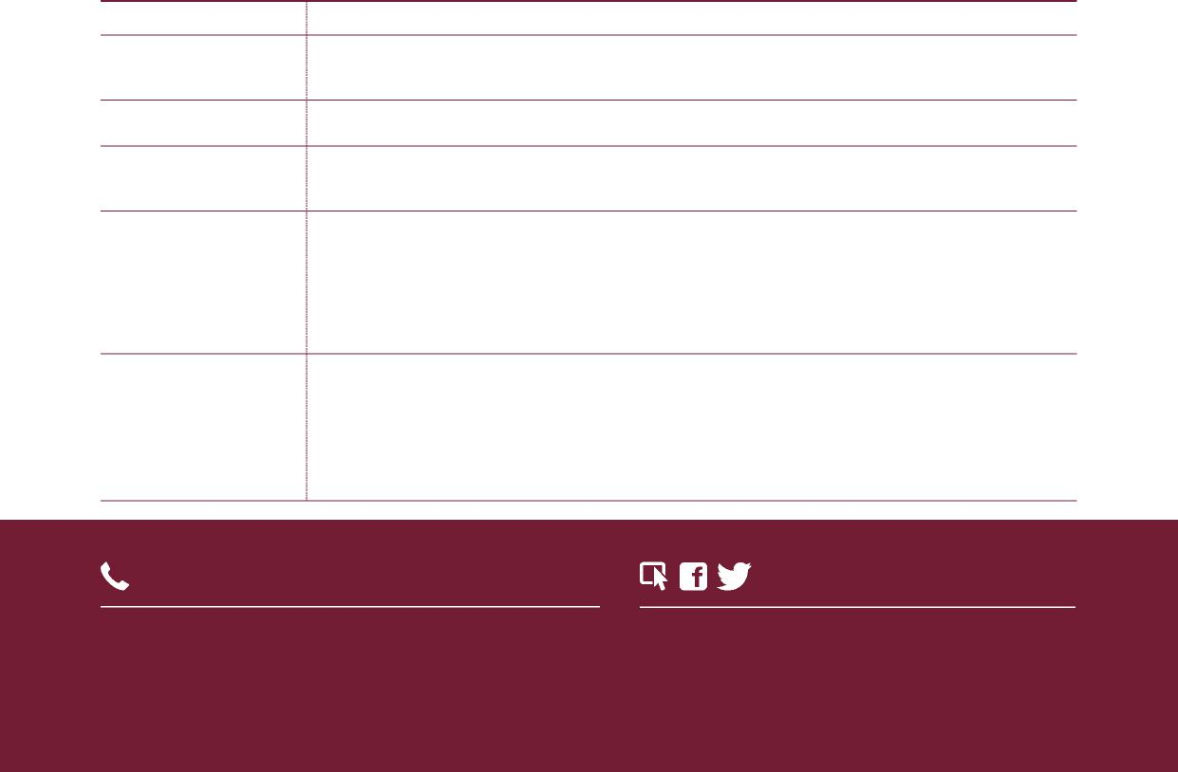

**Szenario Handlungsempfehlung**

Die Wärmequelle befindet sich  
an einem Ende des Containers  
(z. B. an der Tür des Containers).

Die Sensoren müssen in der Mitte und am anderen Ende des Containers in ausreichendem Abstand von der Wärmequelle außerhalb des Luftstroms angebracht werden. Sie müssen in einem Bereich platziert werden, der am schwersten zu erhitzen ist, d.h. in der Mitte der Waren.

Die Wärmequelle befindet sich an beiden Enden des Containers

Die Sensoren müssen in der Mitte des Containers in ausreichendem Abstand von beiden Wärmequellen platziert werden. Sie müssen in einem Bereich platziert werden, der am schwersten zu erhitzen ist, d.h. in der Mitte der Waren.

Der Container ist mit vielen Tonnen dicht verpackter Güter beladen.

Es kann mehrere Stunden dauern, bis der kälteste Teil der Waren die Zieltemperatur erreicht hat. Wenn die Temperatursensoren die Zieltemperatur schnell erreichen (z. B. in weniger als 1 Stunde), wurden sie wahrscheinlich nicht an der richtigen Stelle platziert.

* Bei Ziegeln kann es viele Stunden dauern, bis der kälteste / am schwersten zu erhitzende Teil der Ware die Zieltemperatur erreicht hat.
* Sensoren müssen tief in der Mitte der Güter platziert werden, z. B. am mittleren Ziegel in einer Palette aus Ziegeln oder zwischen den mittleren Pappkartons in einer Palette mit Schachtelware.
* Die Platzierung der Sensoren darf keinen zusätzlichen Zugang für Wärme in diesem bestimmten Bereich schaffen. Wenn beispielsweise ein Temperatursensor in einer Kiste platziert wird, sollte der vom Sensor geschaffene Raum abgedichtet werden, damit der Luftstrom in die Kiste den der anderen Kisten in der Ladung repräsentiert.

Palette von Ziegeln oder Fliesen/ Kartons

* Tief im Motorraum in kleinen geschlossenen Räumen
* Unter dem Fahrersitz, unter Teppichen
* Im Führerhaus der Land- / Bergbaumaschinen
* Im Kofferraum, unter Reserverad und Teppichen
* Bei großen Geräten dauert es sehr lange, bis die erforderliche Temperatur erreicht ist. Bei mehreren schwer zu heizenden Stellen wird eine Erhöhung der Anzahl der verwendeten Temperatursensoren empfohlen.
* Öffnen Sie alle Fenster und Fächer (Handschuhfach, Mittelkonsolen usw.)

Fahrzeuge oder Land-/ Bergbaumaschinen

**Australien** 1800 900 090 oder +61 3 8318 6700 (von außerhalb Australiens)

**NZ** 0800 00 83 33 (nur in Neuseeland) oder +64 4 830 1574

(von außerhalb Neuseelands)

[**agriculture.gov.au/bmsb**](http://agriculture.gov.au/bmsb)

[**biosecurity.govt.nz/bmsbrequirements**](https://www.biosecurity.govt.nz/importing/vehicles-and-machinery/requirement-documents-for-importing-vehicles-machinery-or-parts/brown-marmorated-stink-bug-requirements/)

**Facebook:** [Australische Biosicherheit](https://www.facebook.com/australianbiosec/) / [MPIgovtnz](https://www.facebook.com/MPIgovtnz) **Twitter:** @[DeptAgNews](https://twitter.com/DeptAgNews) / [@MPI_NZ](https://twitter.com/MPI_NZ)

BIO4074_0919